المحتويات
1. كيف أُخذت
2. الشاشات
3. التسهيلات من حساب مسؤول التسهيلات
4. طلب اعتماد مستندي للمشتريات
5. الشاشات بالإنجليزية، اللغة الافتراضية

لقطات شاشات النظام (الصف 64 في ‎docs/31‎)
التاريخ: 2026-10-25، والقسم 3 في 2026-10-26. كتبه وكيل ذكاء اصطناعي.

1. كيف أُخذت
طلب المالك: «اعطني صورة من الشاشات للنظام».
- المصدر: النظام الحقيقي على قاعدة بيانات حقيقية، لا بيانات مصطنعة في المتصفح.
- الطريقة: أُخذت أثناء اختبار المتصفح، وهو يمر برحلة المستخدم كاملة: المشغّل ينشئ مشتركًا، ومدير المشترك يدخل ويضيف شركة وبنكًا ومحللًا ماليًا، والمحلل يُدخل قائمة مالية. فالبيانات بيانات الاختبار.
- إعادة أخذها: تُؤخذ اللقطات حين يُعطى الاختبار مجلدًا في المتغير ‎E2E_SHOTS‎، ولا يتغير الاختبار بدونه.

لماذا تبدو بعض الشاشات فارغة أو قوائمها قصيرة:
- أغلب اللقطات من حساب مدير المشترك. ودوره يدير المستخدمين والإعدادات، ولا يشمل صلاحيات التسهيلات والطلبات.
- لذلك لا تظهر له في القائمة مجموعة «التسهيلات الائتمانية» كاملة: يرى فيها «مقارنة الشروط» فقط.
- وشاشة التسهيلات نفسها موجودة، وفيها نموذج «تسهيل جديد» (اللقطة 29). وتُفتح من القائمة لمن يحمل دور مسؤول التسهيلات.
- وقوائم الطلبات والاعتمادات فارغة لأن رحلة الاختبار لا تنشئ طلبًا من الواجهة. هذه المسارات تُختبر في اختبارات التكامل عبر الواجهة البرمجية.
- أما التسهيلات فلها القسم 3: لقطات من حساب مسؤول التسهيلات، بتسهيل أُنشئ وعُرِّف من الواجهة.

2. الشاشات

لوحة المشغّل: قائمة المشتركين بعد إنشاء مشترك
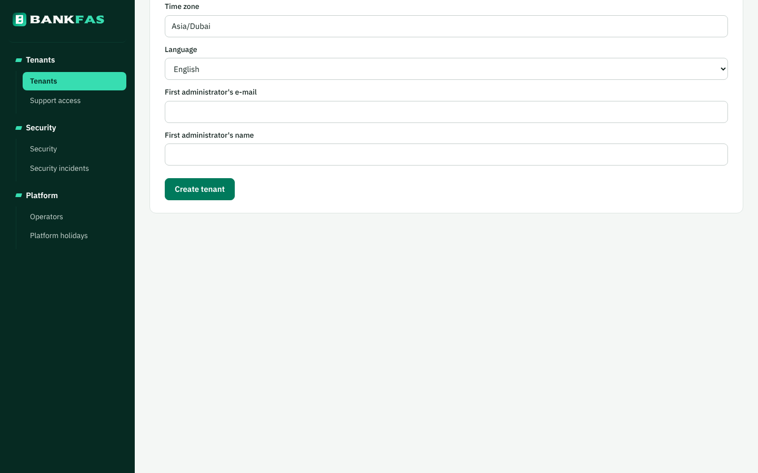
لوحة المشغّل: قائمة المشتركين بعد إنشاء مشترك

لوحة المشغّل: بطاقة المشترك وإعداد الدخول بخطوتين
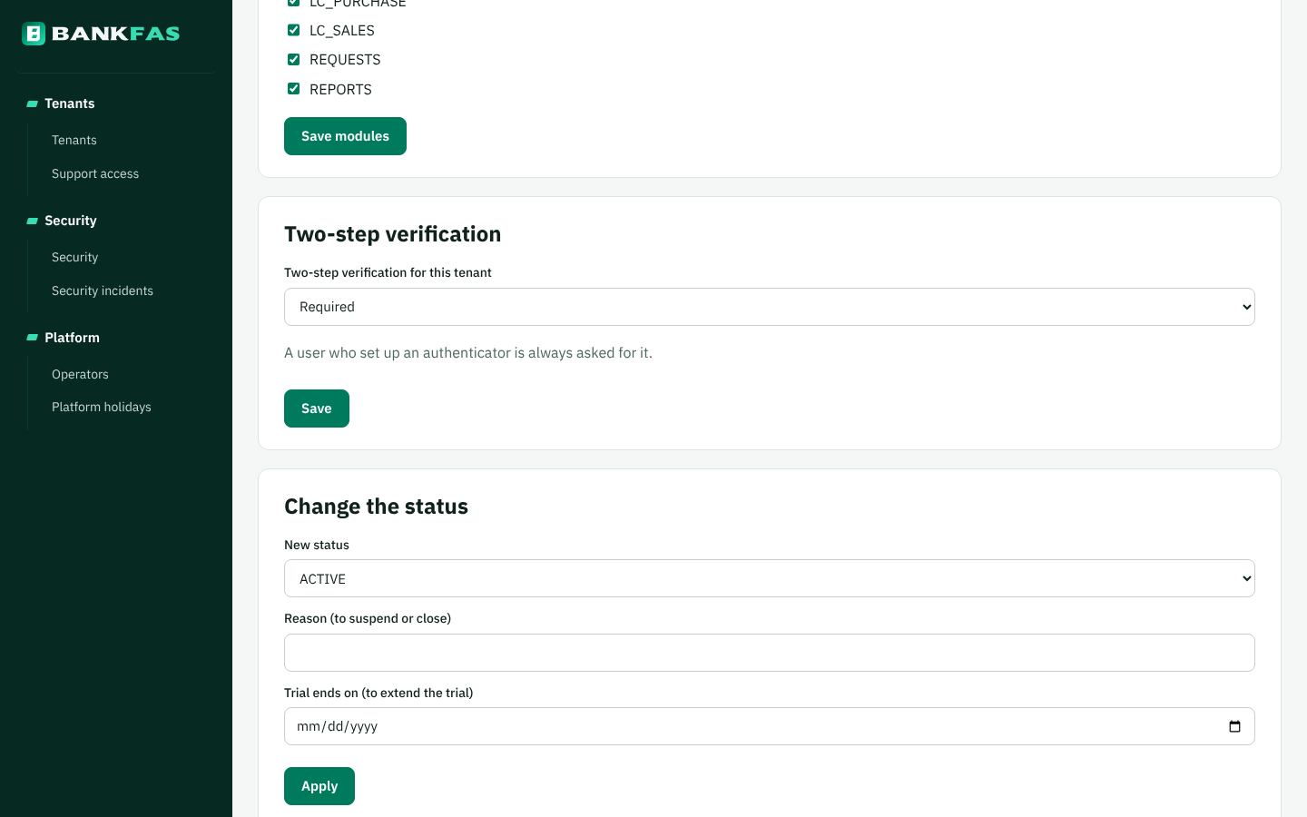
لوحة المشغّل: بطاقة المشترك وإعداد الدخول بخطوتين

معالج إعداد البنك: صفحة المراجعة قبل الإنشاء
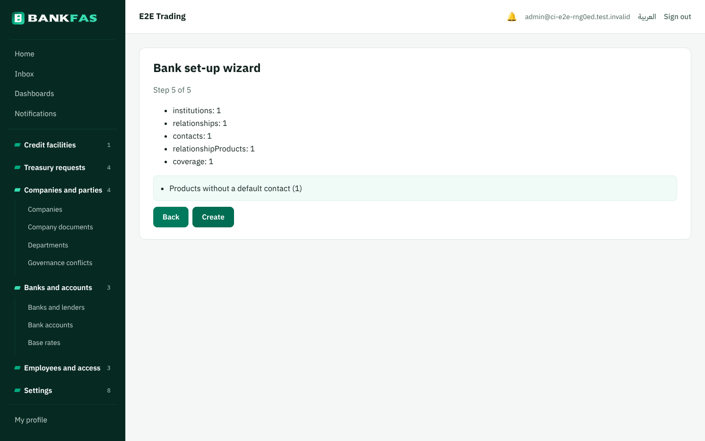
معالج إعداد البنك: صفحة المراجعة قبل الإنشاء

القوائم المالية: شبكة الإدخال بمجاميعها الحية (المحلل المالي)
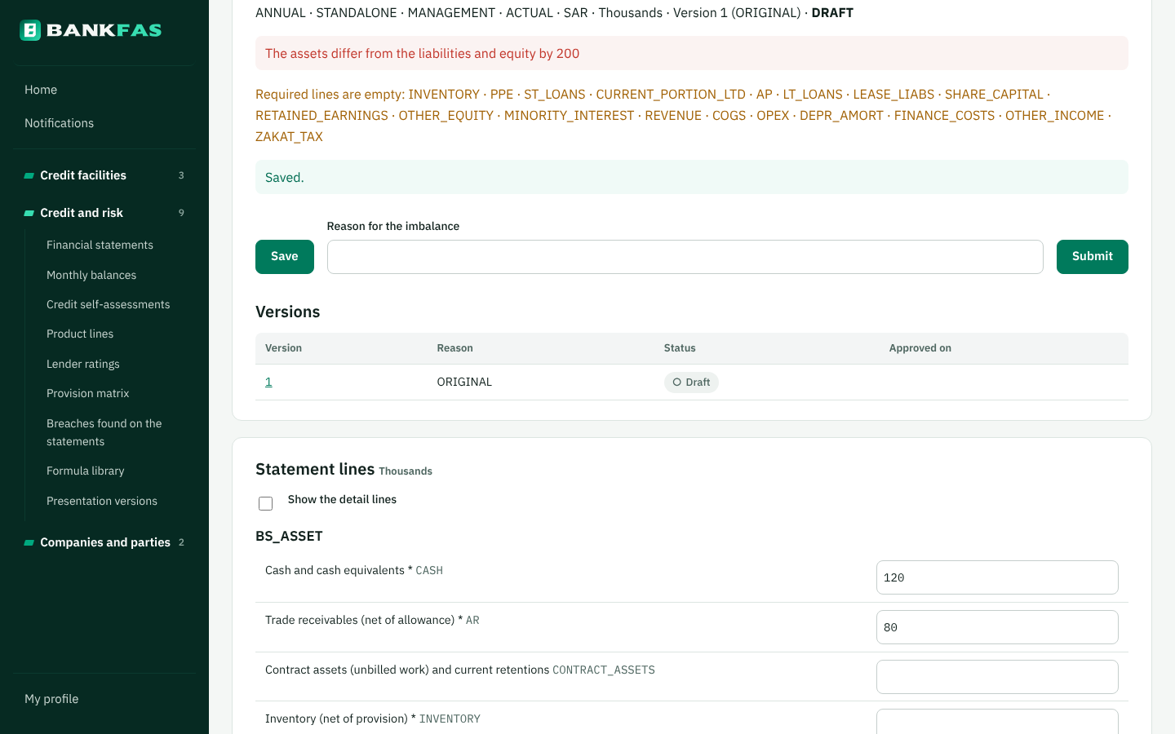
القوائم المالية: شبكة الإدخال بمجاميعها الحية (المحلل المالي)

التقييمات الائتمانية الذاتية (المحلل المالي)
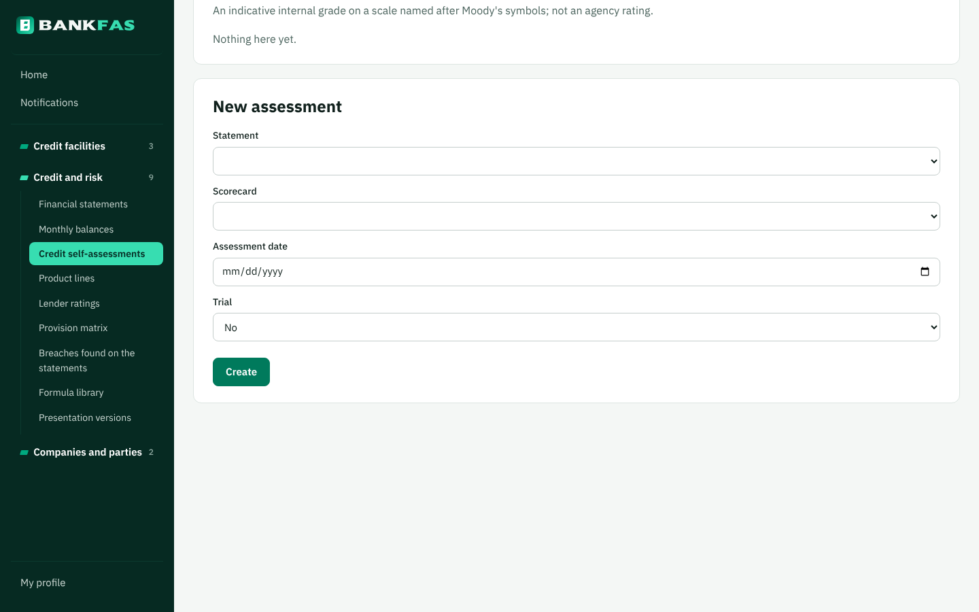
التقييمات الائتمانية الذاتية (المحلل المالي)

الصفحة الرئيسية بالعربية
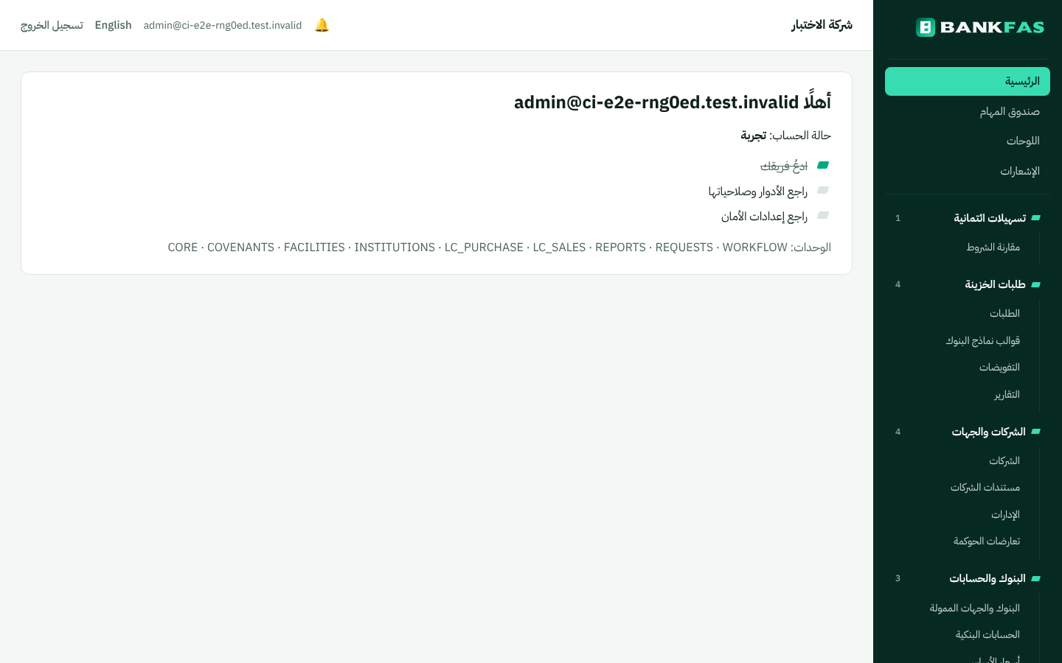
الصفحة الرئيسية بالعربية

الشركات
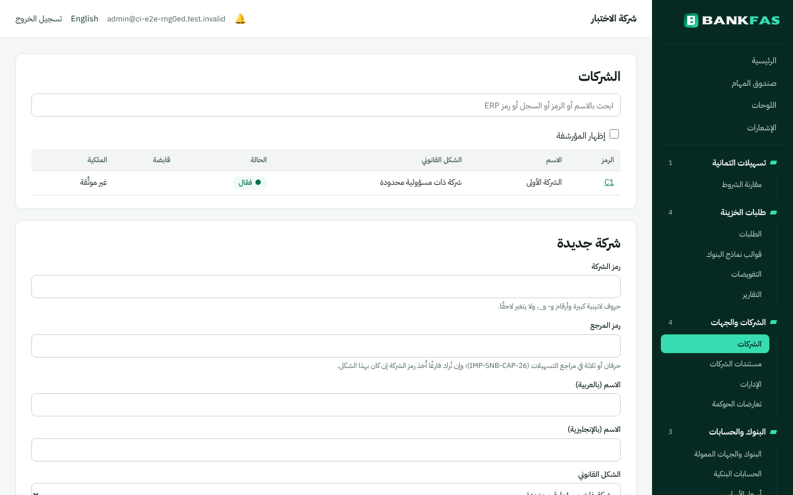
الشركات

البنوك وجهات التمويل
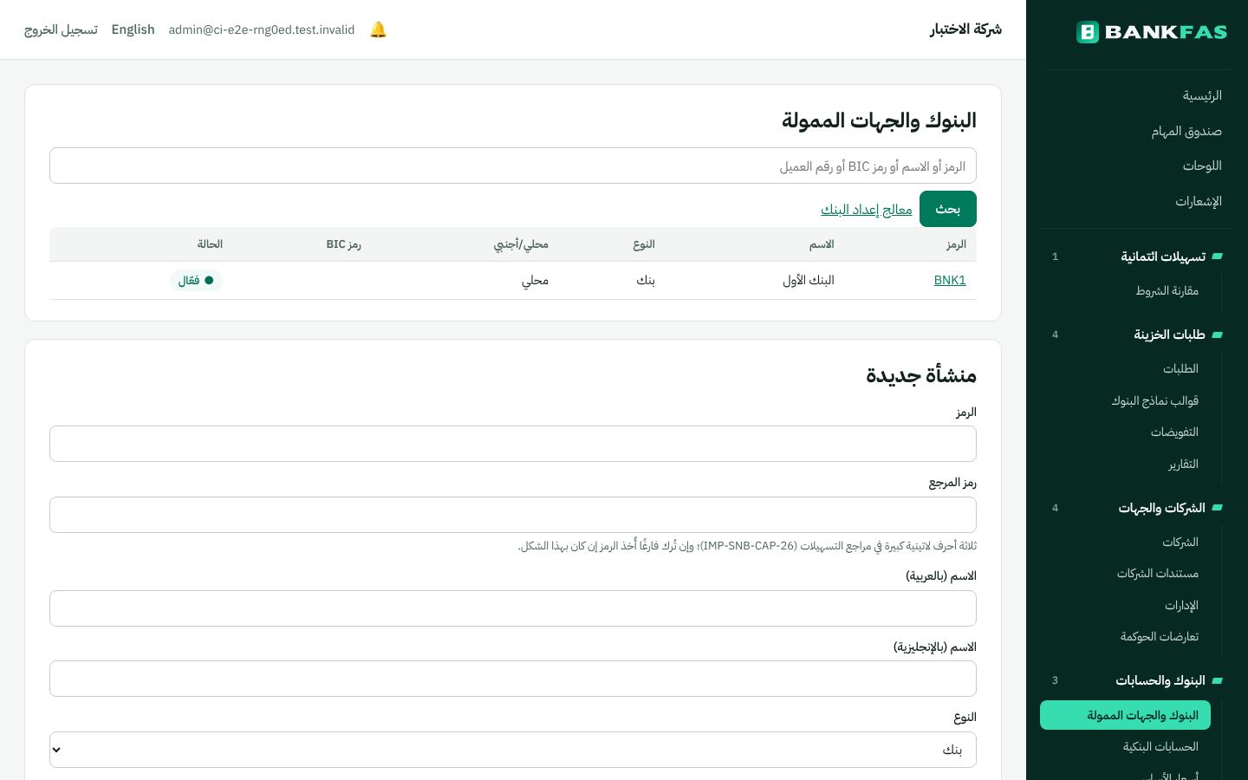
البنوك وجهات التمويل

المستخدمون
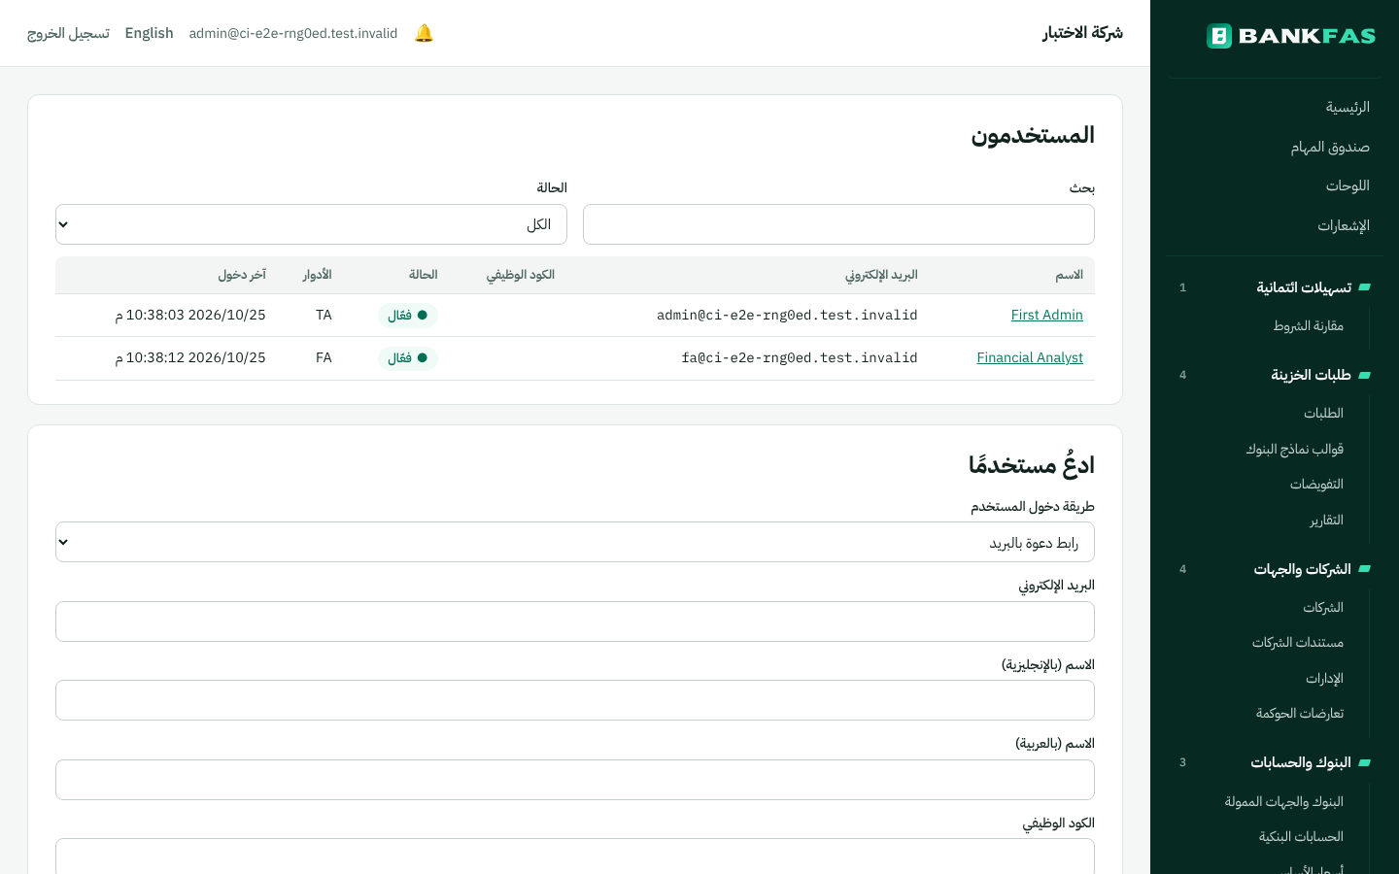
المستخدمون

الأدوار والصلاحيات
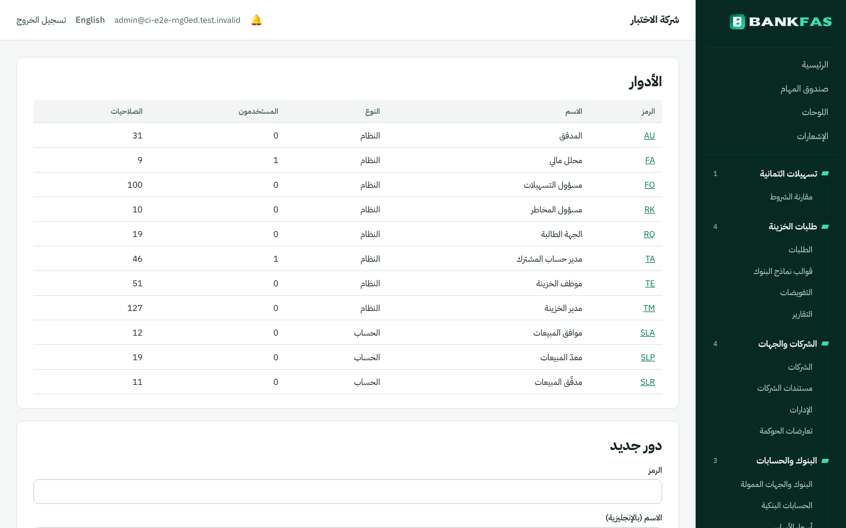
الأدوار والصلاحيات

الإعدادات العامة
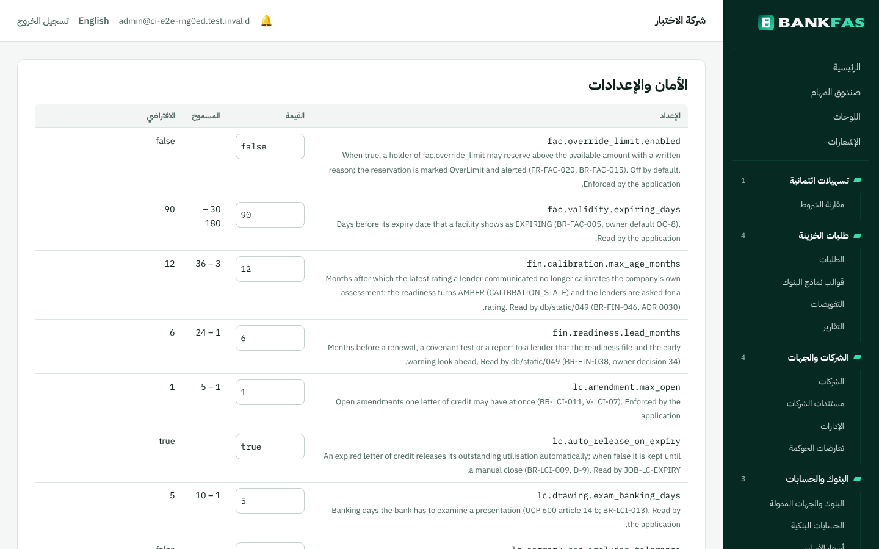
الإعدادات العامة

الكتالوجات
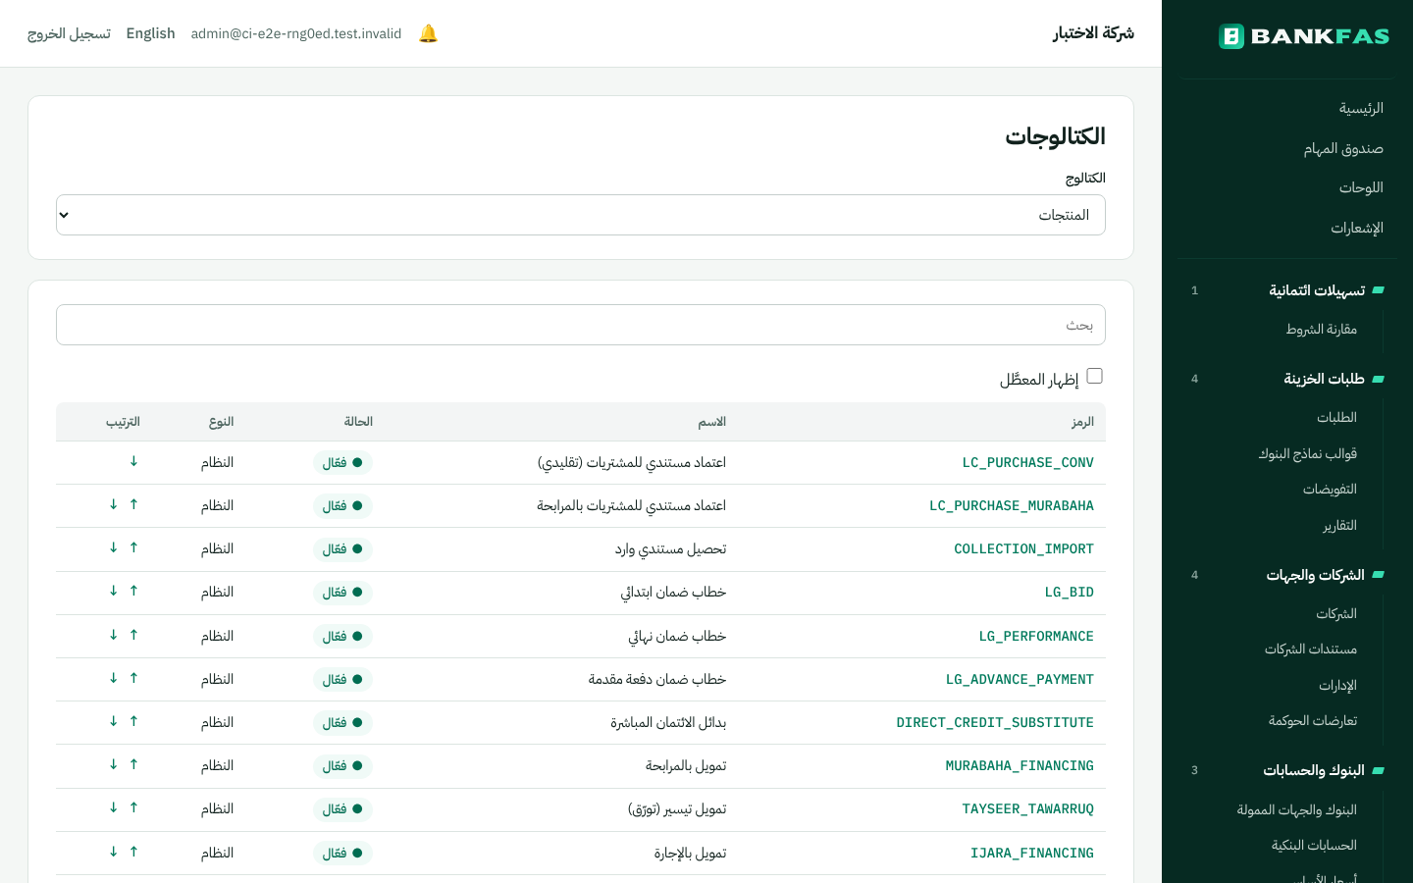
الكتالوجات

الطلبات
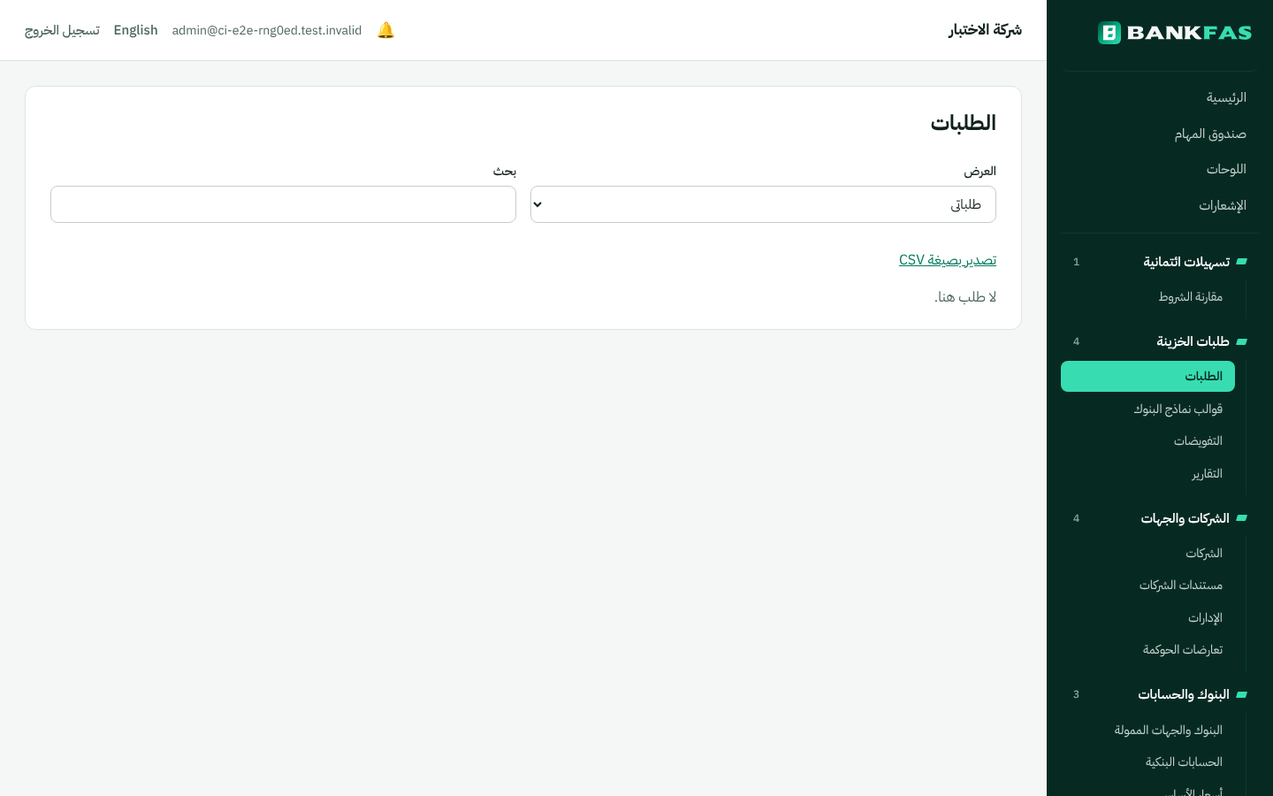
الطلبات

الاعتمادات المستندية
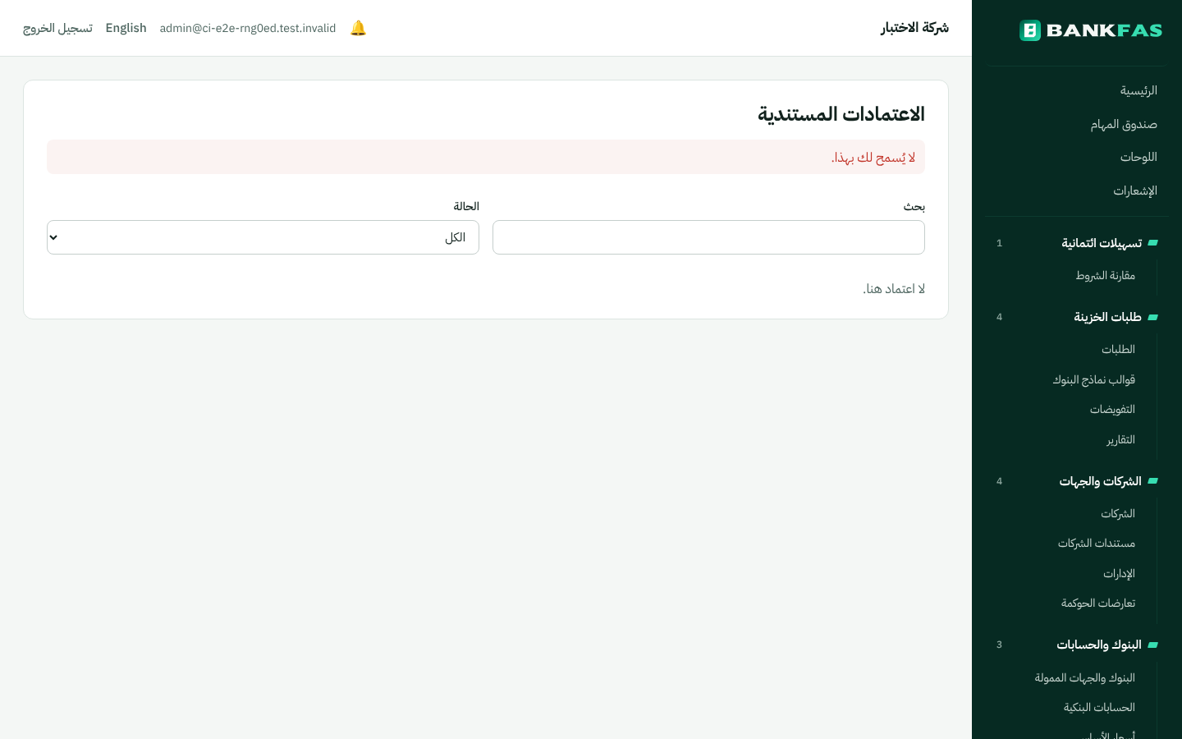
الاعتمادات المستندية

التسهيلات، ونموذج تسهيل جديد
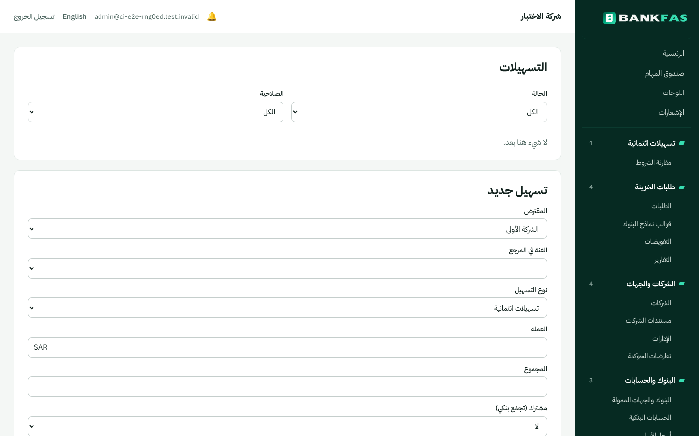
التسهيلات، ونموذج تسهيل جديد

اللوحات
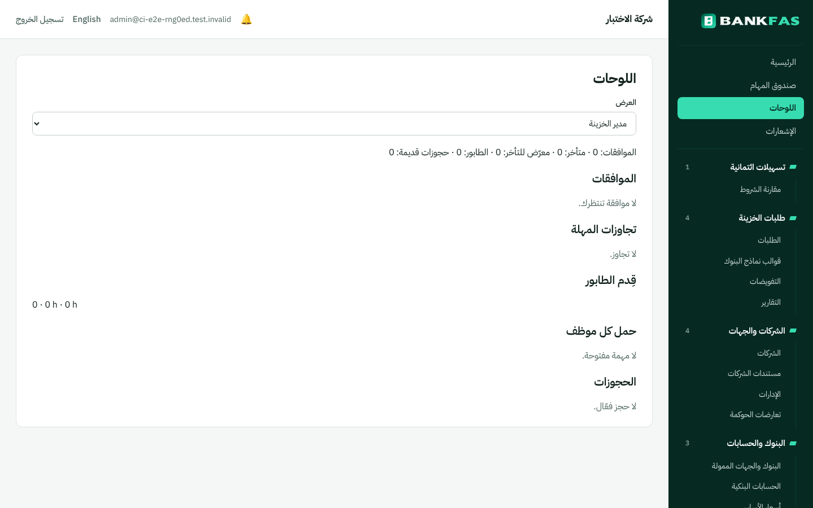
اللوحات

سجل التدقيق
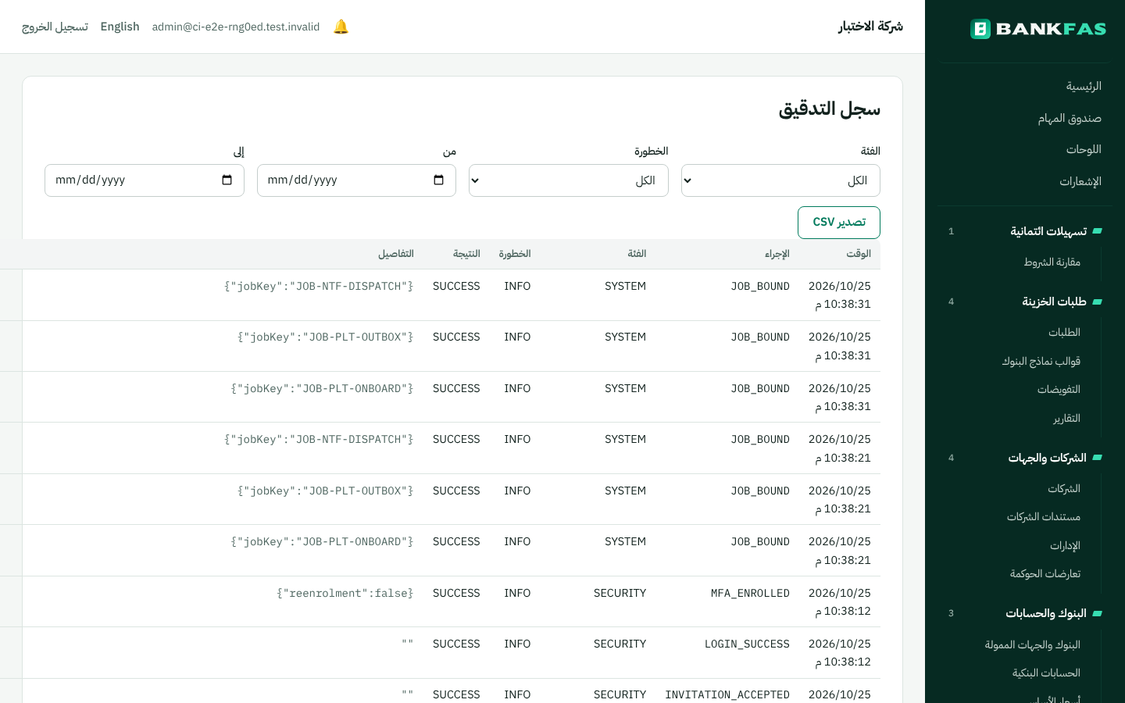
سجل التدقيق

مقارنة الشروط
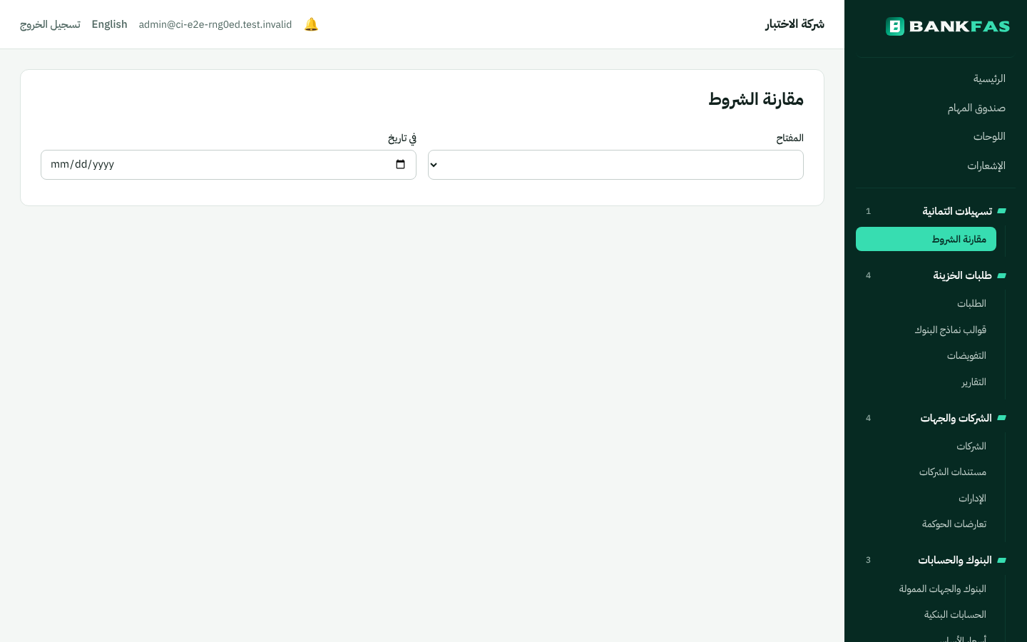
مقارنة الشروط

3. التسهيلات من حساب مسؤول التسهيلات
سأل المالك: «لم يظهر في الشاشات انشاء او تعريف تسهيلات جديدة». فأُضيفت إلى رحلة اللقطات خطوات من الواجهة نفسها:
- مدير المشترك يدعو مسؤول التسهيلات ومدير الخزينة، ويعطي البنك رمزه الثلاثي للمرجع.
- مسؤول التسهيلات ينشئ تسهيلًا بعشرة ملايين ريال للشركة الأولى، ويعرّفه:
  - بنك واحد منفرد بحصة 100%.
  - حد إجمالي بعشرة ملايين.
  - حد للاعتمادات المستندية بستة ملايين تحته.
  - خط منتج على حد الاعتمادات.
- يقدّمه للاعتماد، فيعتمده مدير الخزينة. فالمُعِدّ لا يعتمد ما أعدّه.
- مسؤول التسهيلات يسجّل عليه استخدامًا بمليون ونصف.

تُؤخذ هذه اللقطات أيضًا حين يُعطى الاختبار ‎E2E_SHOTS‎ فقط.

قائمة التسهيلات ونموذج «تسهيل جديد»
القائمة مفتوحة من مجموعة «التسهيلات الائتمانية»، وفيها التسهيل بمرجع المنصة وحالته «فعّال» و«سارية».
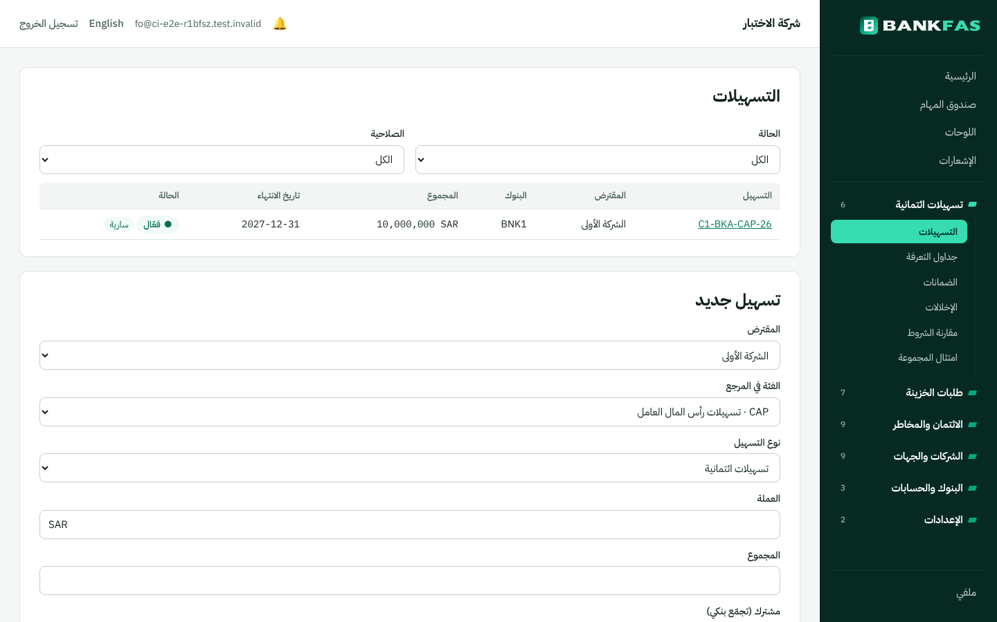
قائمة التسهيلات ونموذج تسهيل جديد (مسؤول التسهيلات)

بطاقة التسهيل بعد الاعتماد
- مرجع المنصة ‎C1-BKA-CAP-26‎: الشركة، ثم البنك، ثم الفئة، ثم السنة.
- المجموع، والتواريخ بالهجري، والمُقرضون.
- أزرار دورة الحياة: تسجيل الانتهاء، والإنهاء، والتجديد.

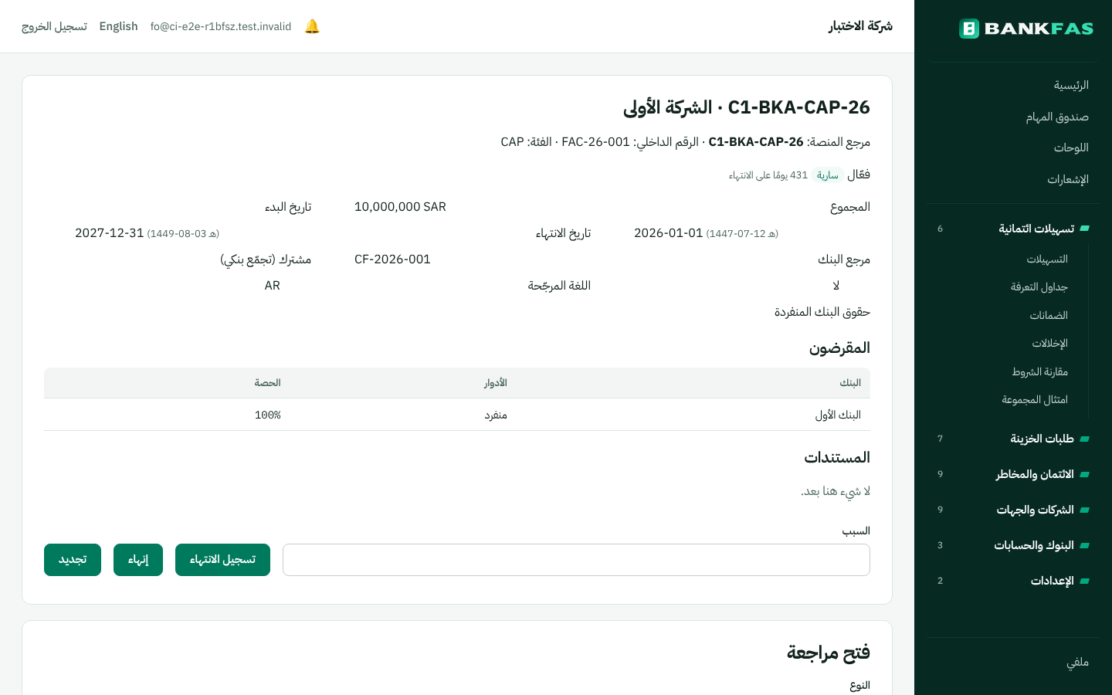
بطاقة التسهيل بعد الاعتماد

الحدود والاستخدام في البطاقة نفسها
- الحدود: شجرة الحد الإجمالي وحد الاعتمادات، بالسقف والمستخدم والمحجوز والمتاح، وخط المنتج.
- مختبر التسعير.
- الاستخدام المسجّل.

اللقطة مقتطعة من صورة البطاقة كاملة.
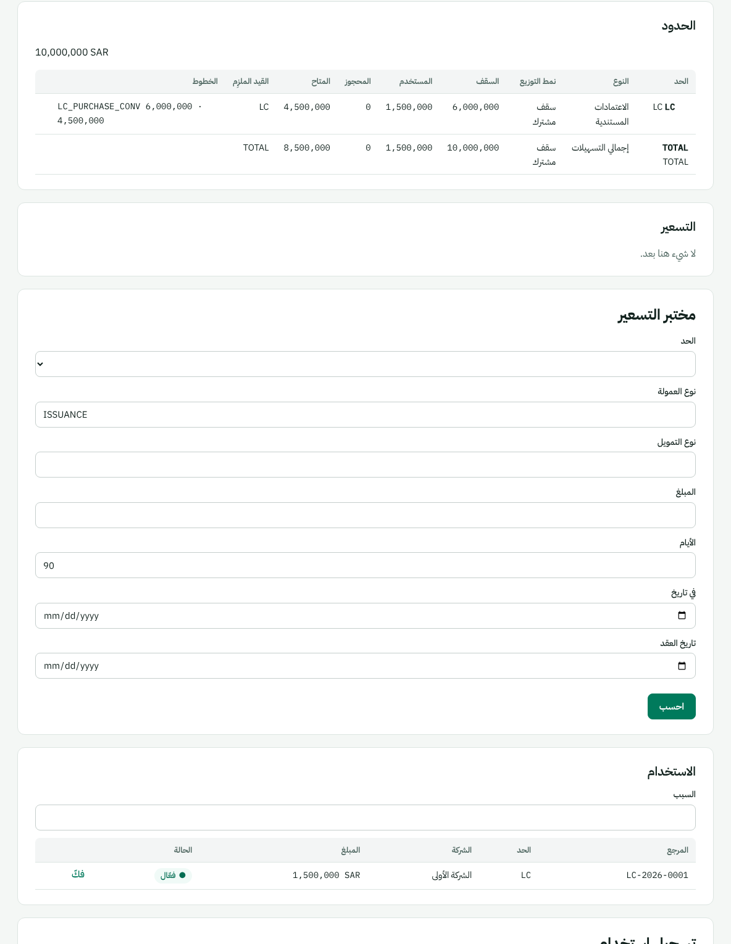
الحدود ومختبر التسعير والاستخدام

جداول التعرفة والضمانات والإخلالات
شاشات المجموعة نفسها، فارغة لأن الرحلة لم تُدخل فيها شيئًا. وفي كل منها نموذج الإدخال.
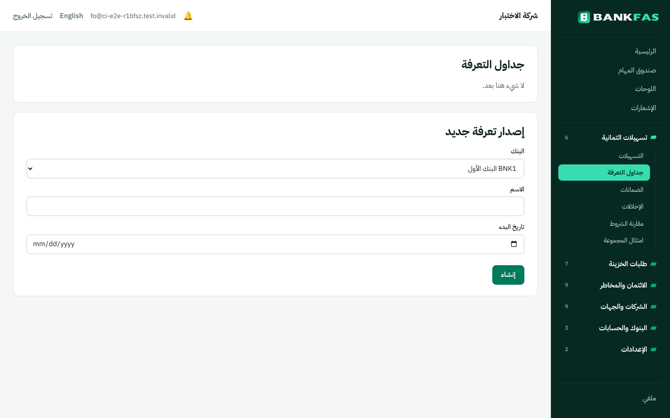
جداول التعرفة
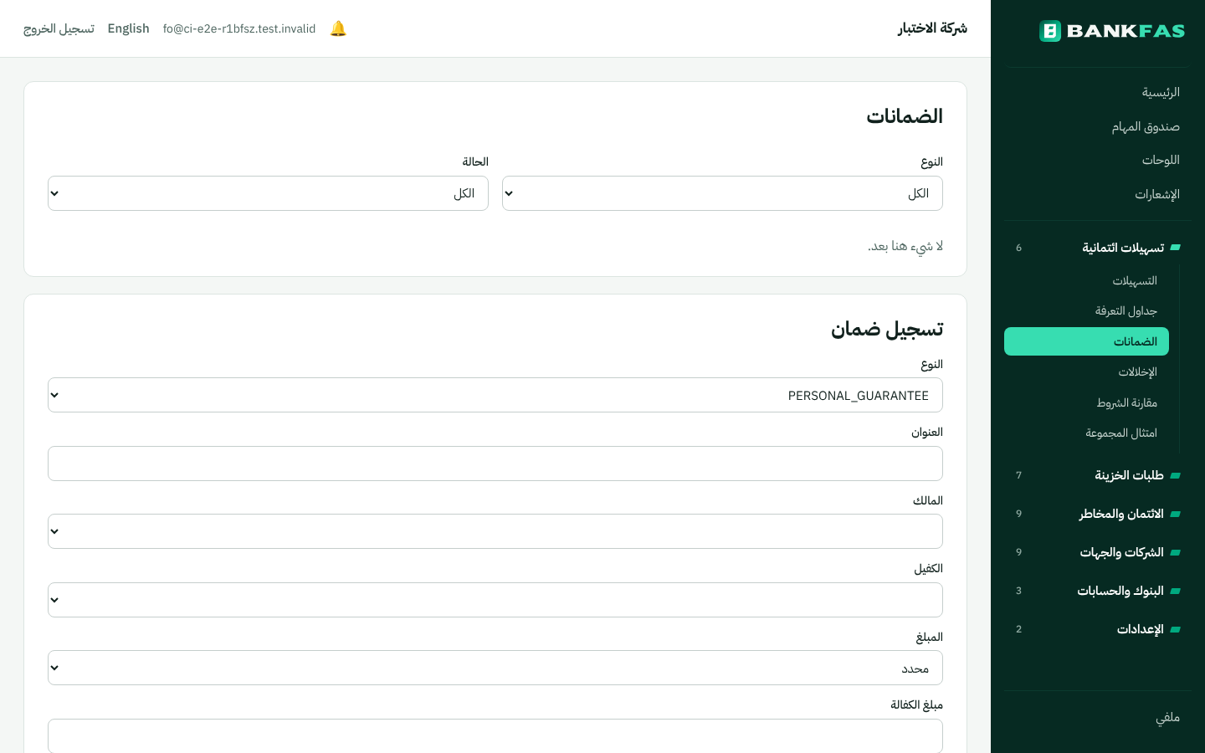
الضمانات
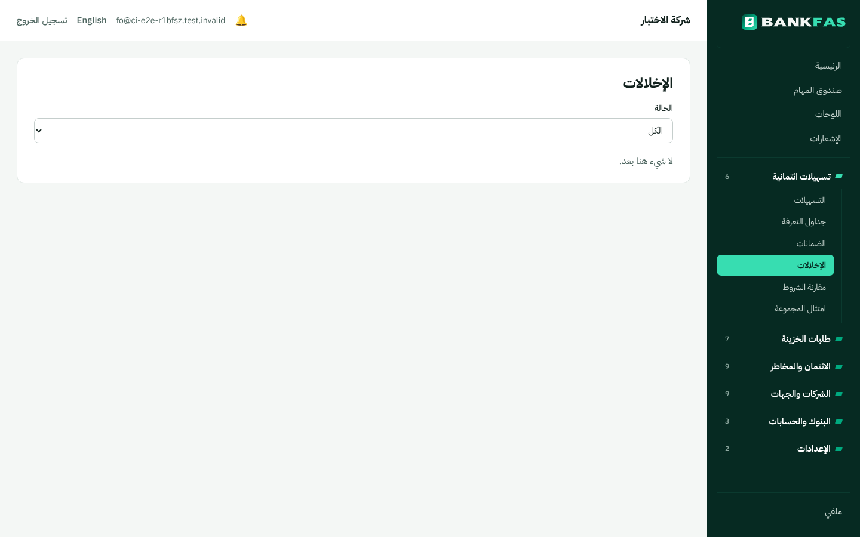
الإخلالات

4. طلب اعتماد مستندي للمشتريات
طلب المالك: «اعطني صور شاشات طلبات الاعتماد المستندي». فأُضيفت إلى رحلة اللقطات خطوات أخرى:
- مدير المشترك يدعو مسؤول مشتريات بدور «الجهة الطالبة».
- مسؤول المشتريات ينشئ الطلب من الشاشة.
- يُدخل شروط الاعتماد ومستنداته، عبر الواجهة البرمجية التي تستعملها الشاشة نفسها، لتقصير الرحلة:
  - اعتماد اطلاع بمليون ونصف ريال، وتفاوت 5%.
  - شحن بحري من شنغهاي إلى الدمام، بشرط CFR.
  - إعادة الشحن ممنوعة، فيظهر تحذير المواد 19 إلى 24 من UCP 600.
  - ثلاثة مستندات: الفاتورة التجارية، وبوليصة الشحن البحري، وقائمة التعبئة.

طلب جديد
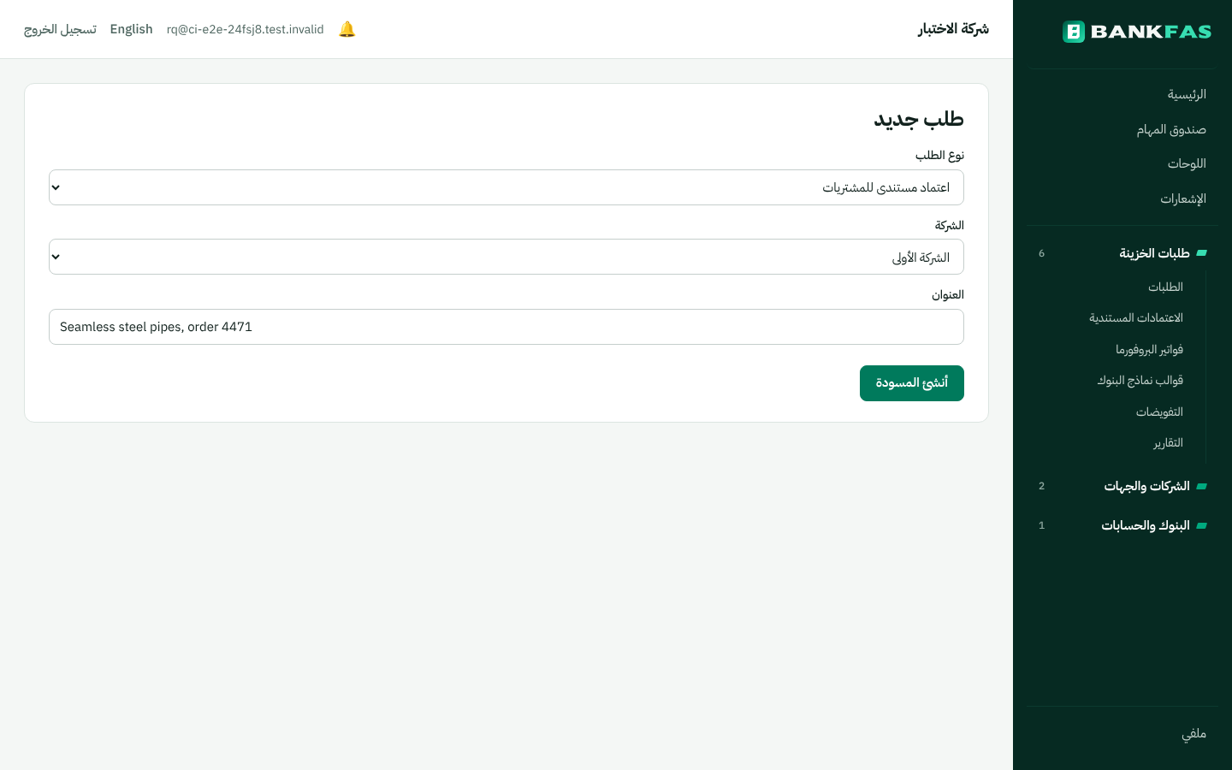
طلب جديد: نوع الطلب والشركة والعنوان

بطاقة الطلب
الطلب مسودة، ومنه رابط «شروط الاعتماد المستندي».
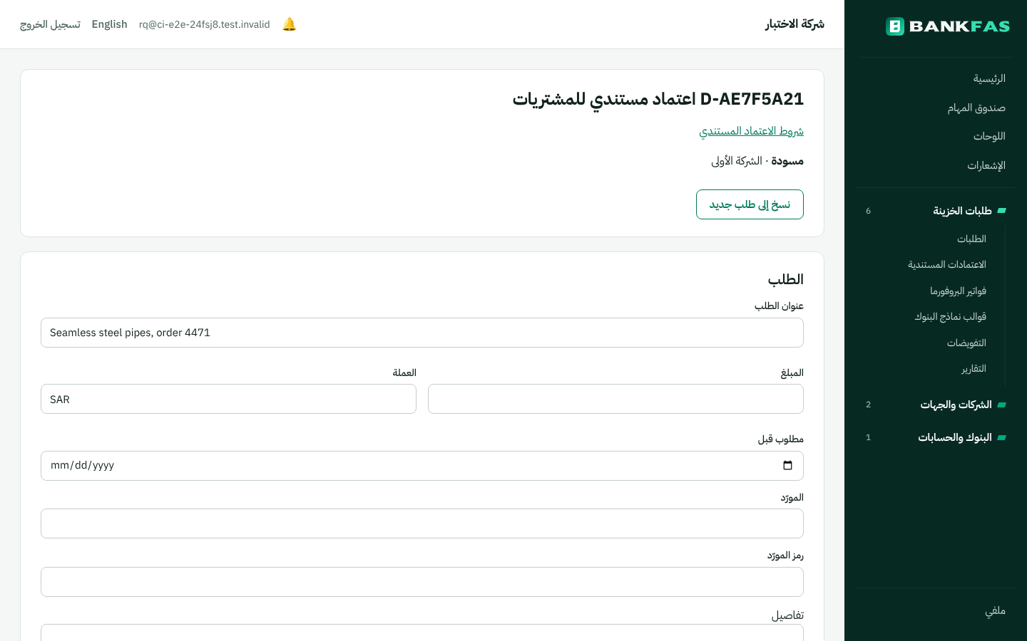
بطاقة طلب الاعتماد المستندي

شروط الاعتماد: الفحوص والمستفيد
جدول «الفحوص» يعرض تحذير إعادة الشحن، وبجانب الشرط رمز حقله ‎43T‎. وعنوان المستفيد يحمل رمزه ‎59‎.
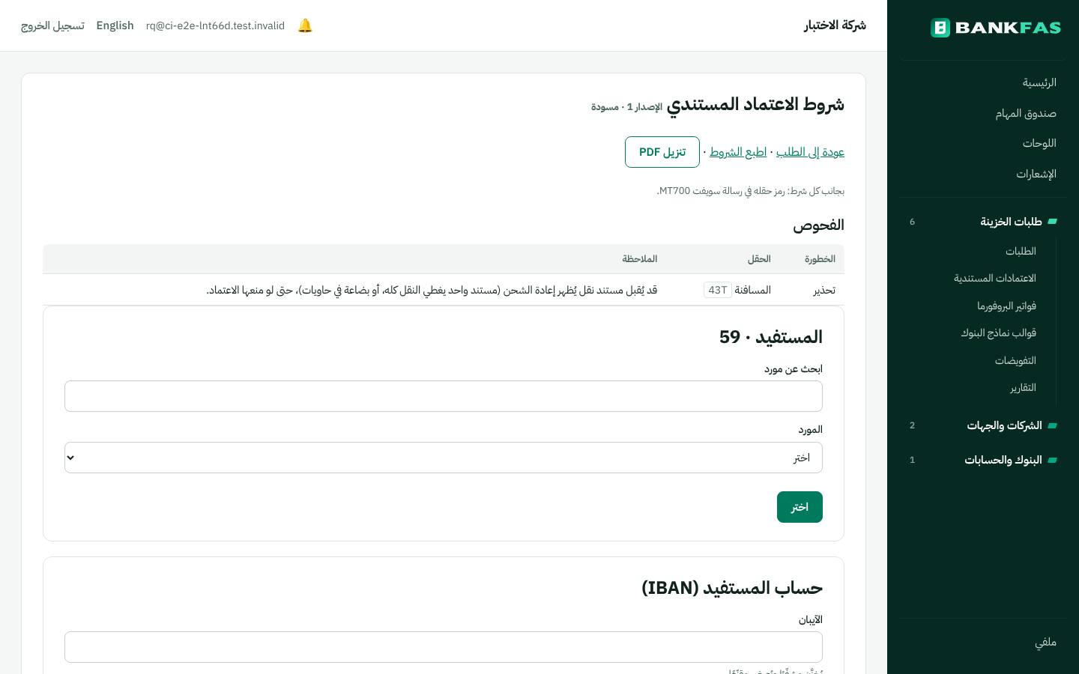
شروط الاعتماد: الفحوص والمستفيد

حقول الشروط برمز حقل سويفت
تحت كل شرط رمز حقله في رسالة MT700 فقط، كما طلب المالك (‎docs/60‎ §6). والقيم بالعربية. ولا تظهر أيام التأجيل لأن الاعتماد بالاطلاع.
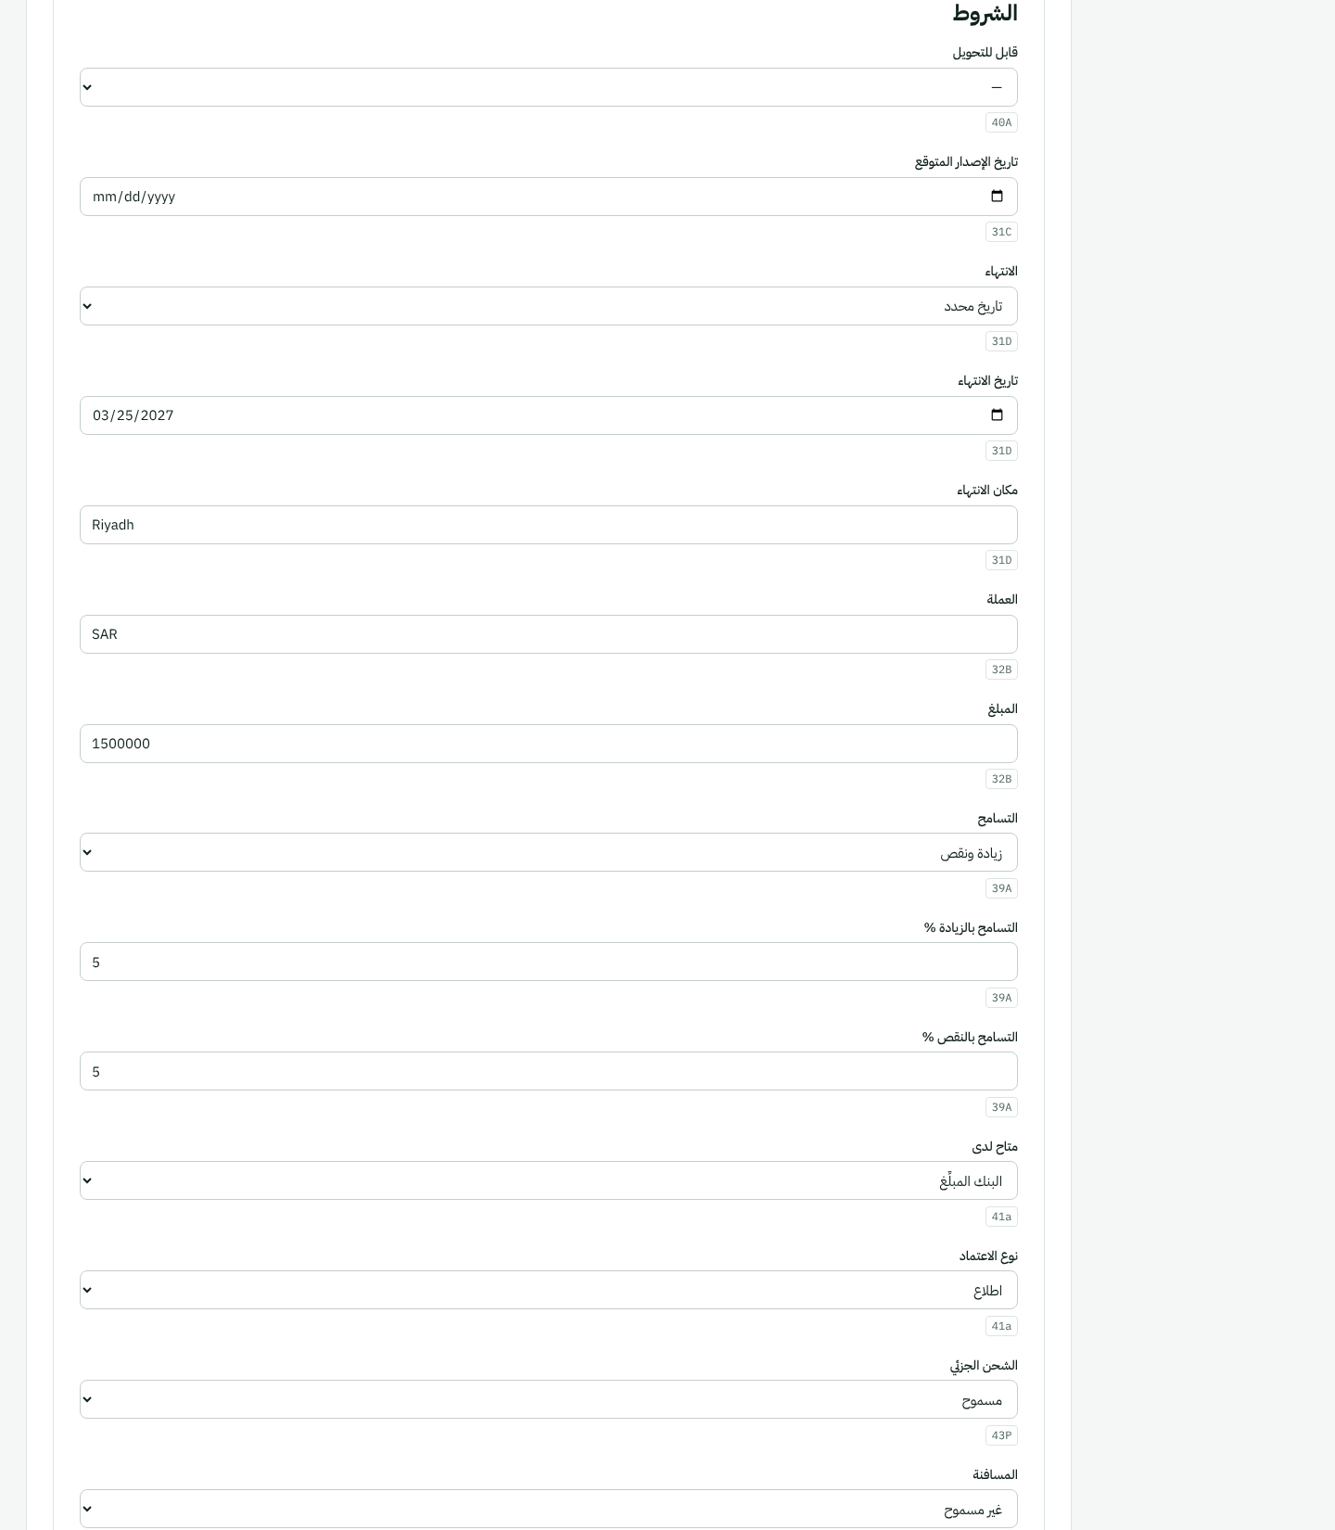
حقول الشروط، الجزء الأول
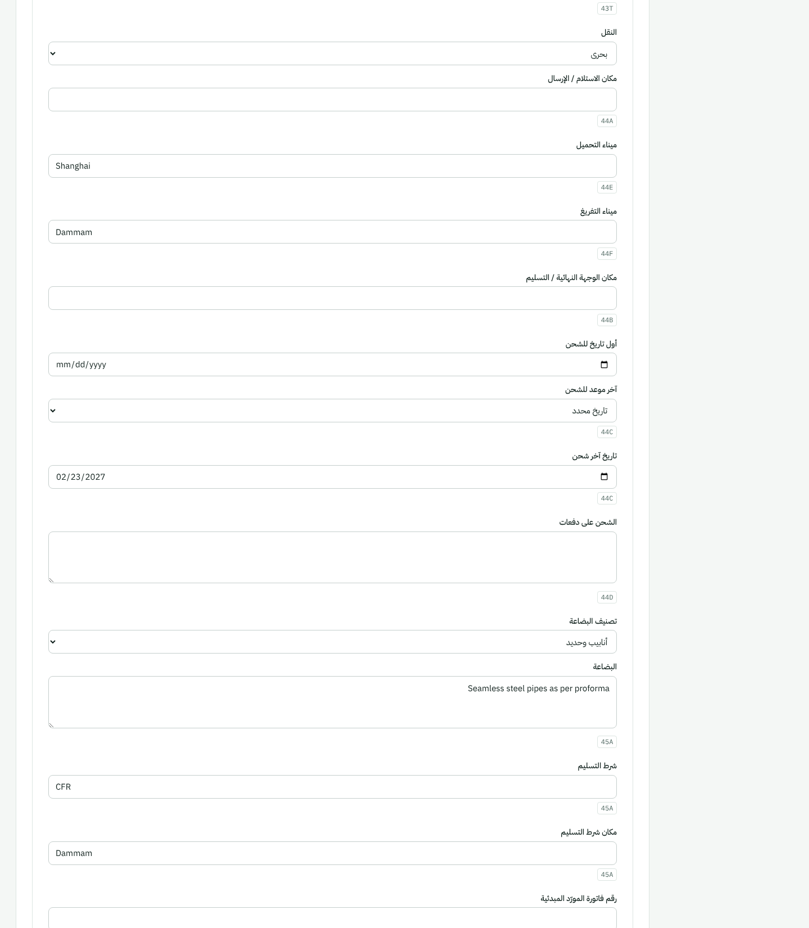
حقول الشروط، الجزء الثاني
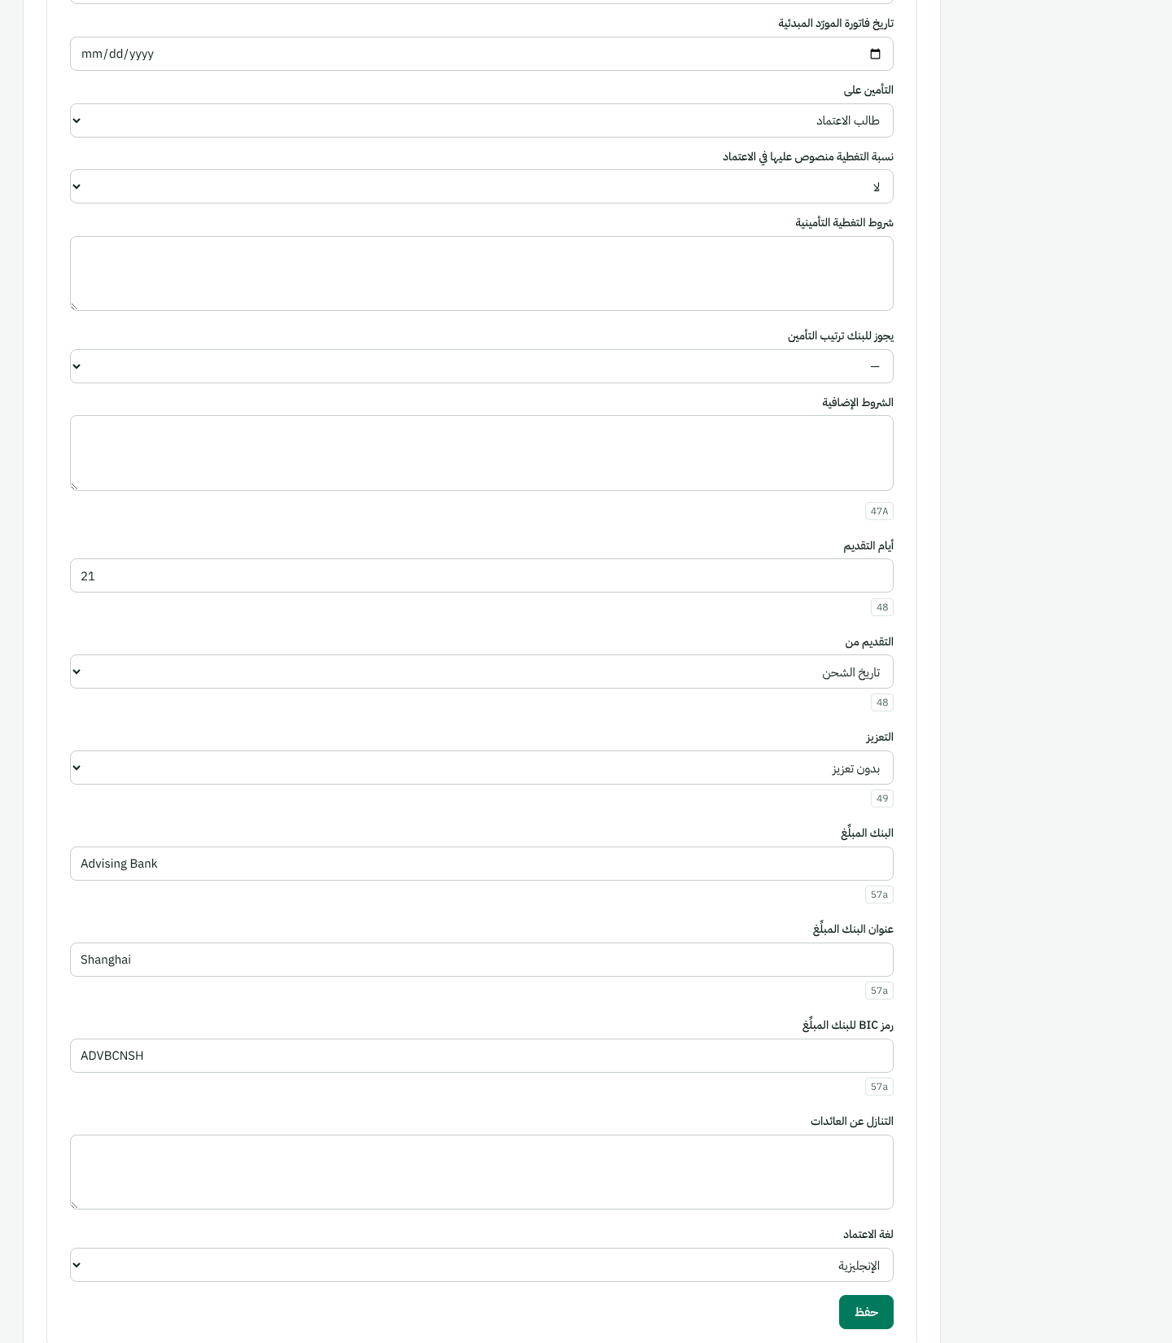
حقول الشروط، الجزء الثالث: الشروط الإضافية 47A والتعزيز والبنك المبلِّغ

المستندات المطلوبة والرسوم
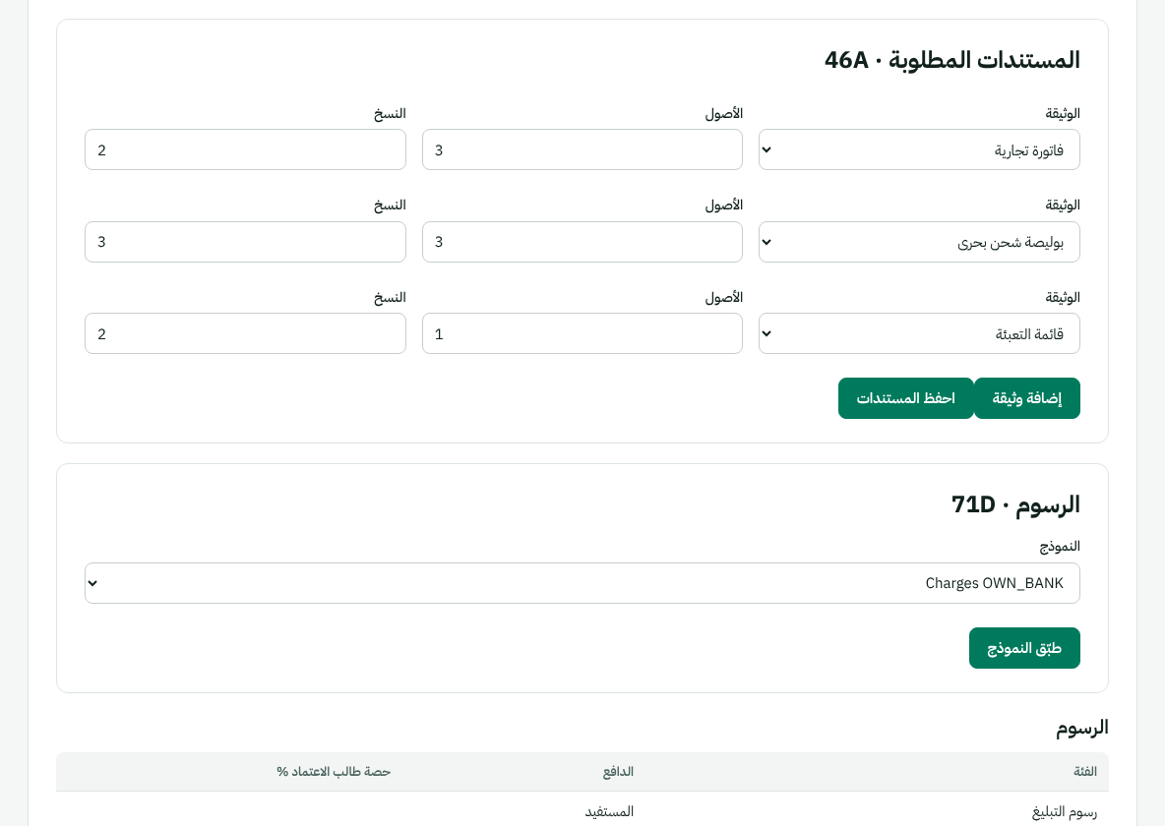
المستندات المطلوبة والرسوم

الشروط المطبوعة
بجانب كل حقل رمزه في MT700، والعناوين والقيم بالعربية (الإصدار 1.0.3).
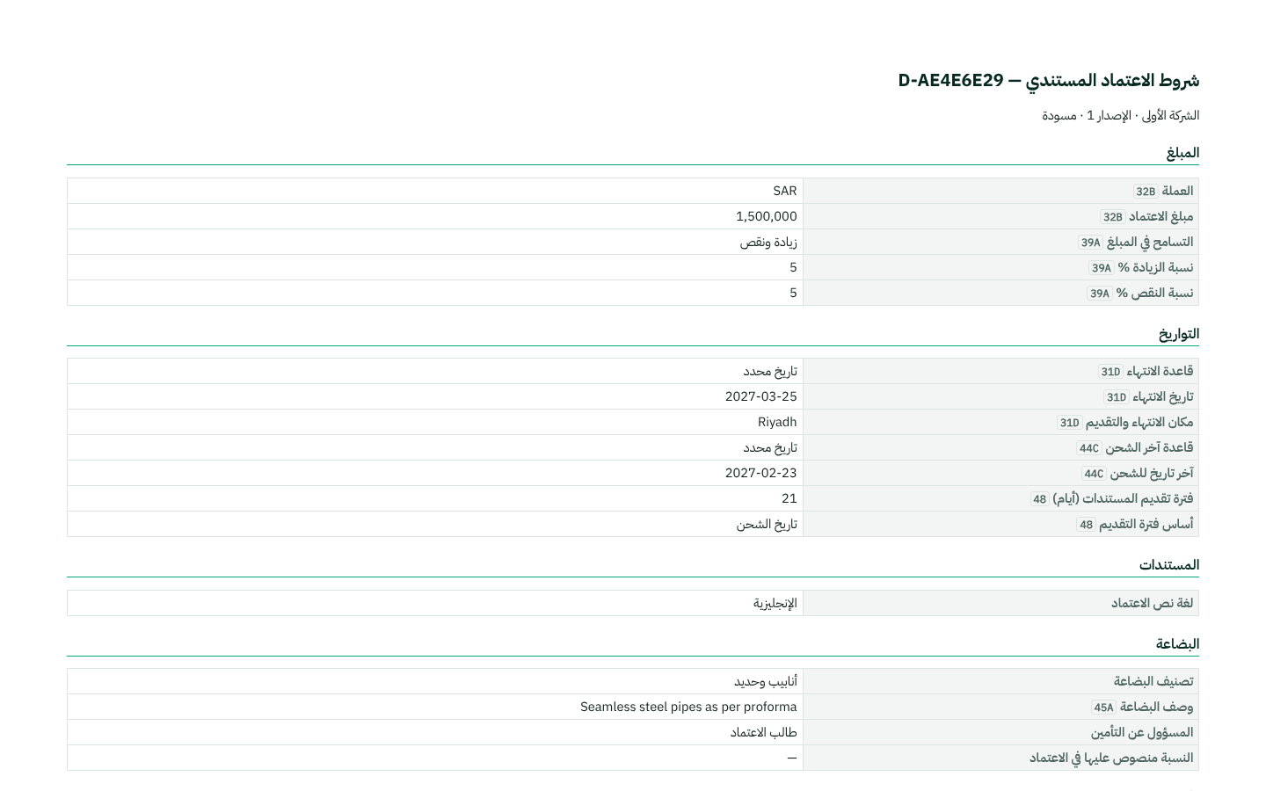
الشروط المطبوعة بالعربية

بالإنجليزية، اللغة الافتراضية
الشاشات تبدأ بالإنجليزية، والعربية خيار ثانٍ (‎docs/31‎ الصف 69):
- قيم القوائم كلمات إنجليزية.
- تصنيف البضاعة باسمه الإنجليزي من الكتالوج، مثل «Steel and pipes».
- حقول النصوص تقبل اللغتين.

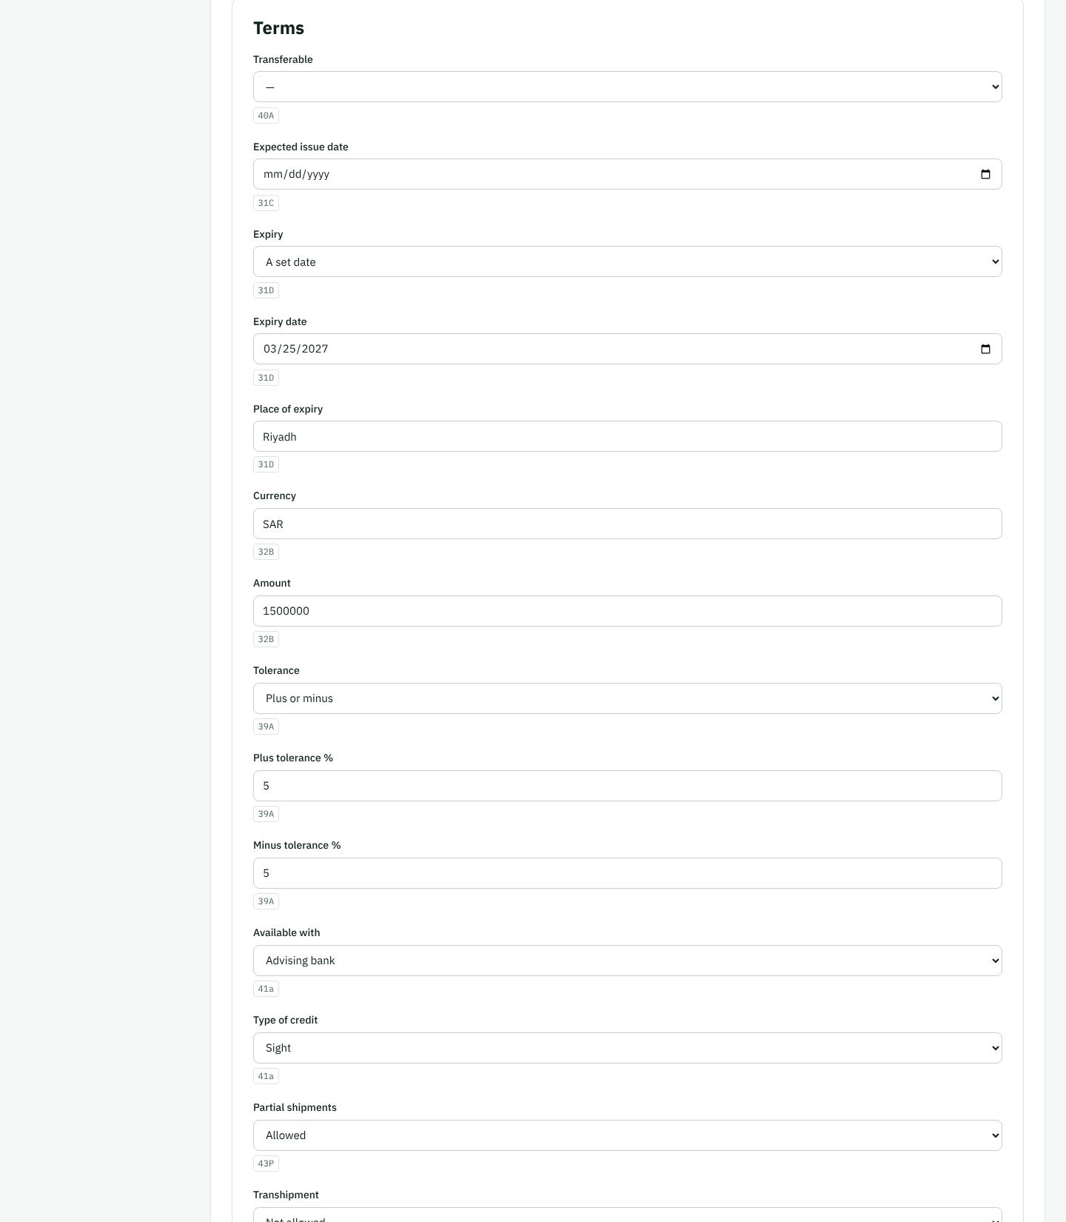
شروط الاعتماد بالإنجليزية، الجزء الأول
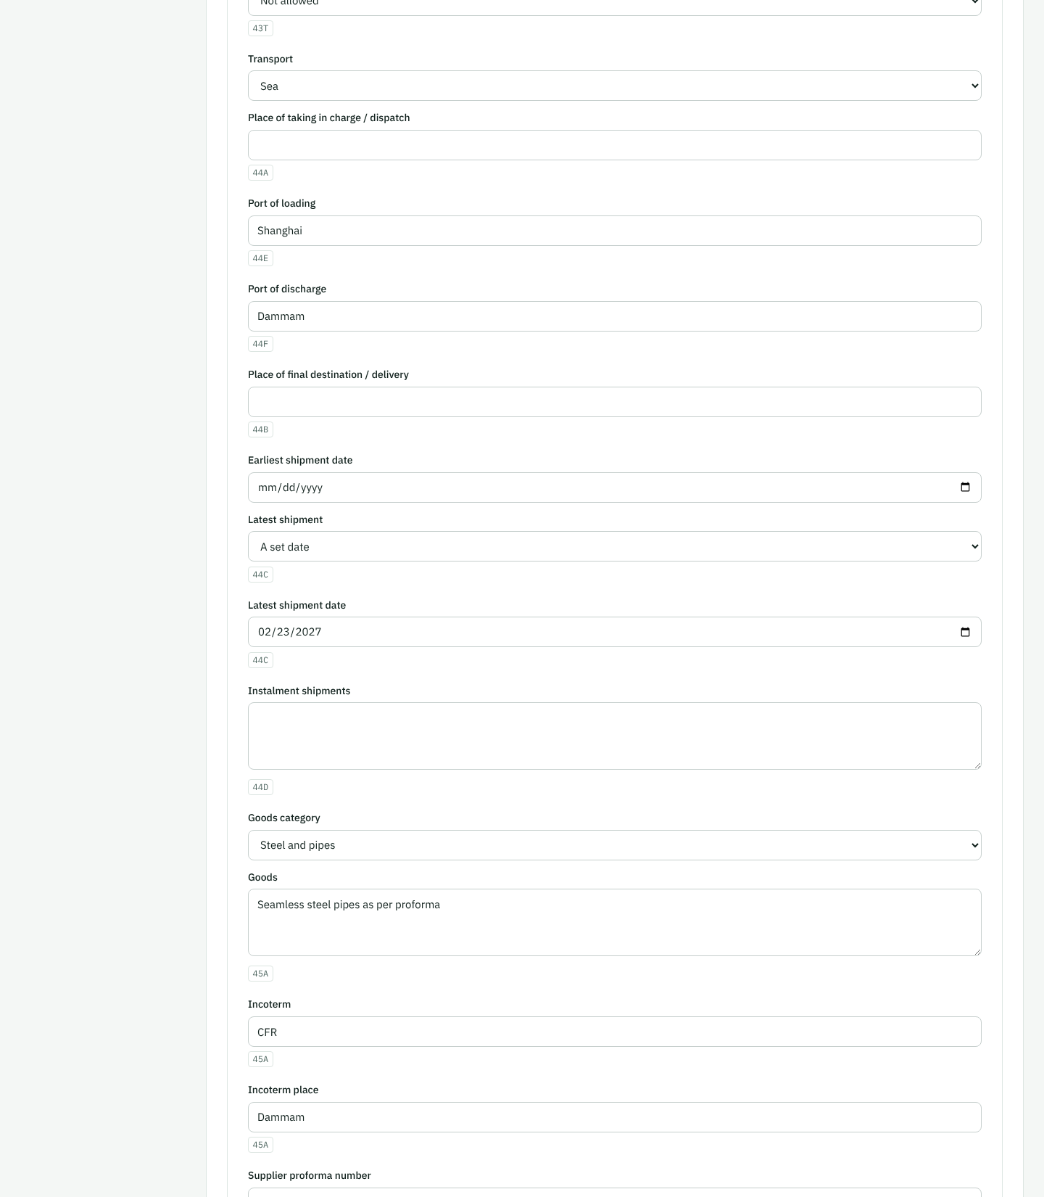
شروط الاعتماد بالإنجليزية، الجزء الثاني
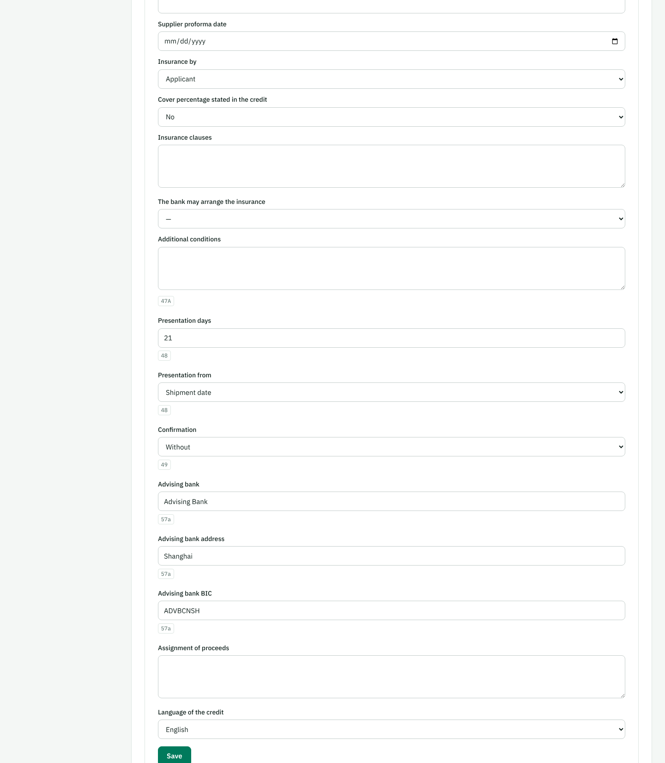
شروط الاعتماد بالإنجليزية، الجزء الثالث
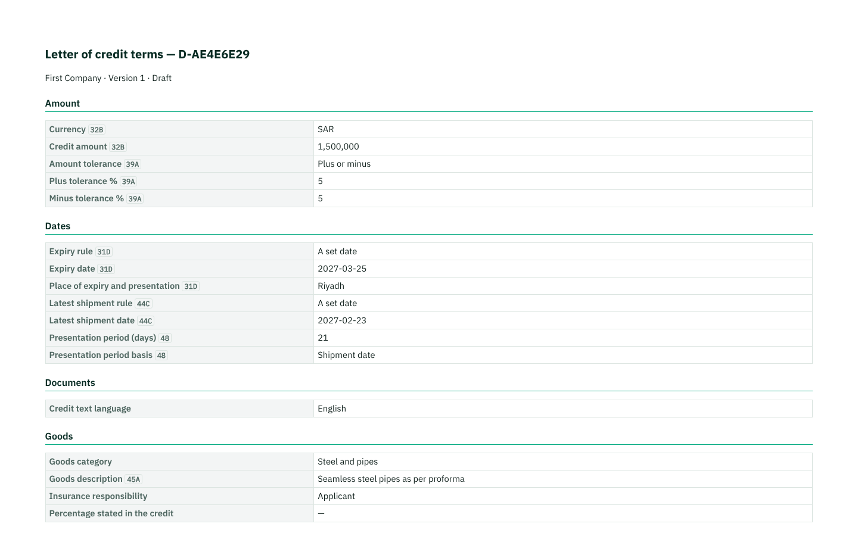
الشروط المطبوعة بالإنجليزية

ملاحظات ظهرت في اللقطات
- صُحّح في 1.0.3:
  - قيم القوائم في الشاشة العربية.
  - عناوين المطبوع وقيمه وحالته.
- صُحّح في 1.0.4: تصنيف البضاعة صار يظهر باسمه بدل رمزه.
- صُحّح بعد 1.0.4، ويدخل في 1.0.5:
  - قيم القوائم في الشاشة الإنجليزية، وكانت رموزًا مثل ‎ABSOLUTE‎.
  - عناوين مربعات النص صارت بحجم باقي العناوين.

5. الشاشات بالإنجليزية، اللغة الافتراضية
طلب المالك: «اعطني صور الشاشات بالإنجليزي». أُخذت من الرحلة نفسها قبل التحويل إلى العربية. والصور في المجلد ‎diagrams/screens/en/‎، وتشمل:
- شاشات الإدارة: 20 إلى 32.
- التسهيلات: 40 إلى 45.
- طلب الاعتماد: 50 إلى 52.

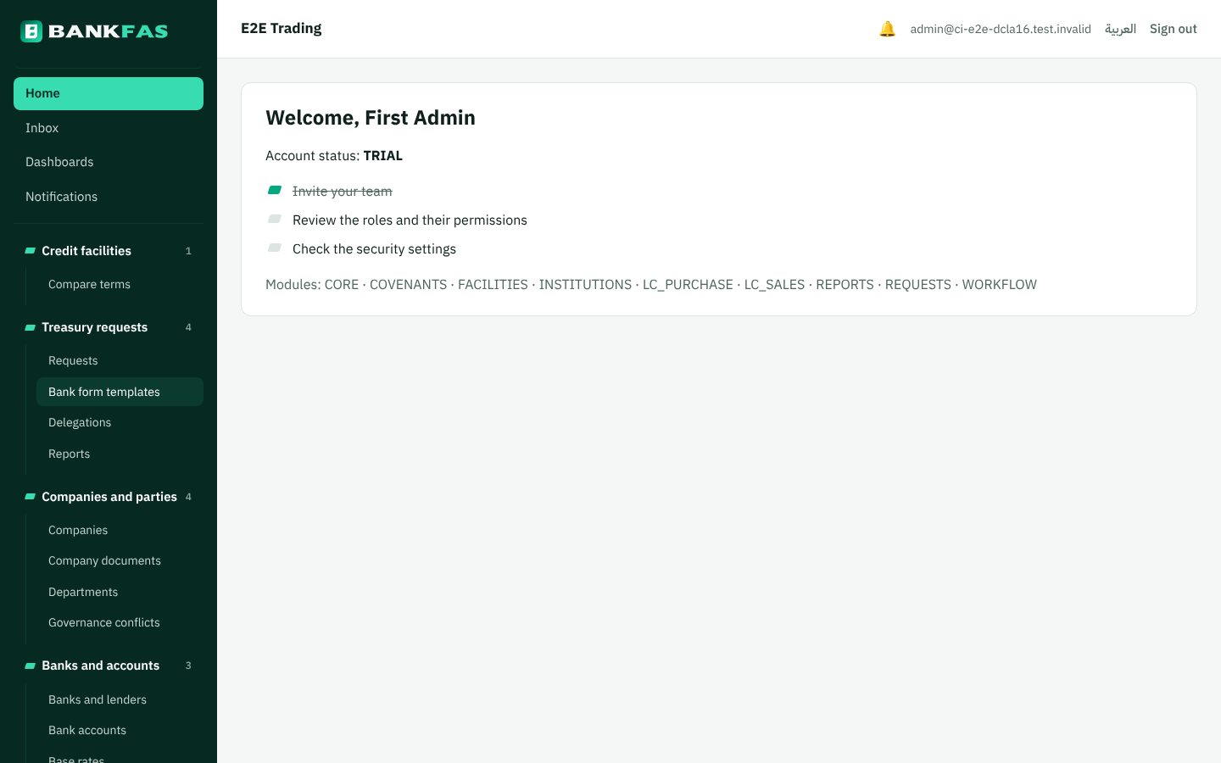
الصفحة الرئيسية بالإنجليزية
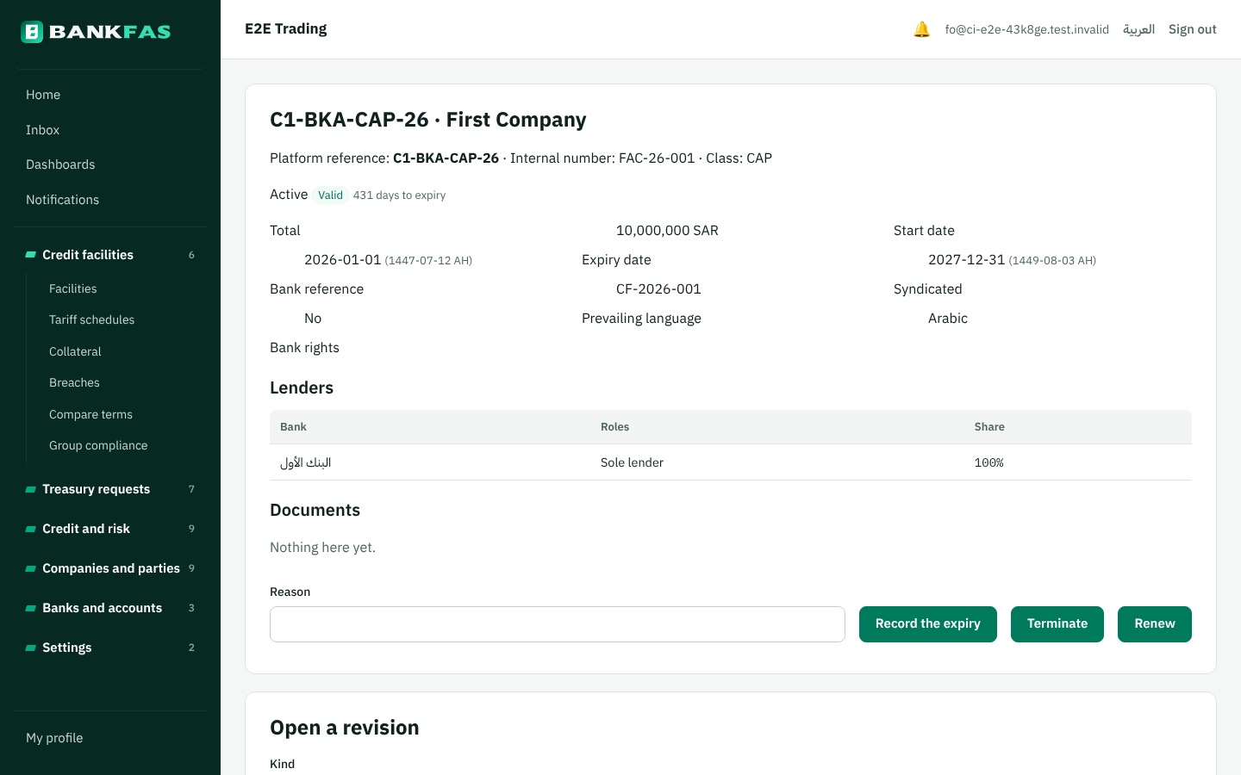
بطاقة التسهيل بالإنجليزية
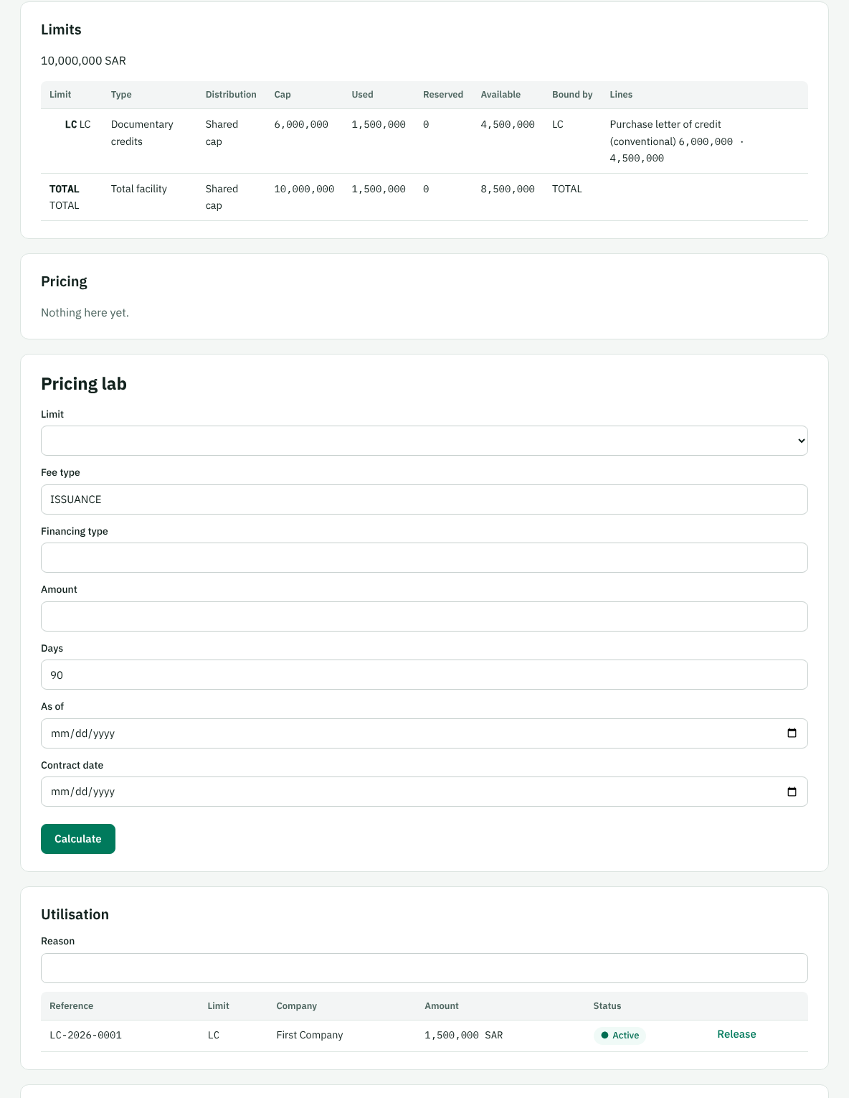
الحدود والاستخدام بالإنجليزية
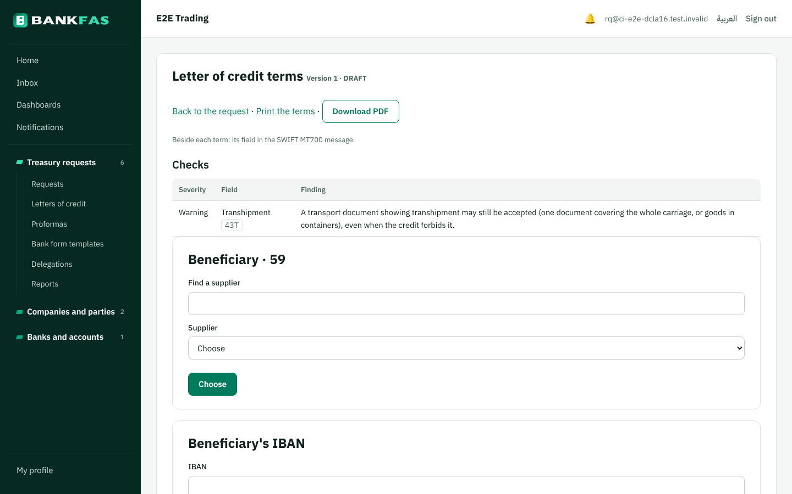
شروط الاعتماد بالإنجليزية
ملاحظات ظهرت في الصور الإنجليزية:
- صُحّح في 1.0.6: الرموز في بطاقة التسهيل وحدودها صارت كلمات، مثل «Active» و«Valid» و«Sole lender» و«Documentary credits» و«Shared cap». وخط المنتج يظهر باسمه.
- ملاحظة باقية: اسم البنك يظهر بالعربية «البنك الأول»، لأن البنك في الرحلة أُدخل باسم عربي فقط. والشاشة تعرض الاسم الإنجليزي حين يوجد.

